**Bài 3:** Thiết kế giao diện như hình sau:

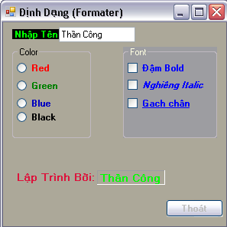

txtNhapten

chkBold

radGreen

lblLapTrinh

btnThoat

**Yêu cầu:**

* Khi chương trình hiện lên:
  + Radiobutton Red được chọn mặc định (đổi màu chữ ô lblLapTrinh và ô txtNhapten)
  + Con trỏ văn bản xuất hiện ngay tại ô txtNhapten.
* Khi gõ vào ô txtNhapten thì Label lblLapTrinh chạy song song cùng nội dung.
* Nhấn nút "Thoát" hoặc Esc thì thoát chương trình.
* Nhấn Radiobutton Red, Green, Blue, Black thì đổi màu chữ tương ứng trong ô lblLapTrinh và ô txtNhapten.
* Nhấn các checkbox chữ đậm, nghiêng, gạch chân thì đổi style chữ trong ô lblLapTrinh và ô txtNhapten tương ứng.